

LED Propagator Lichtset

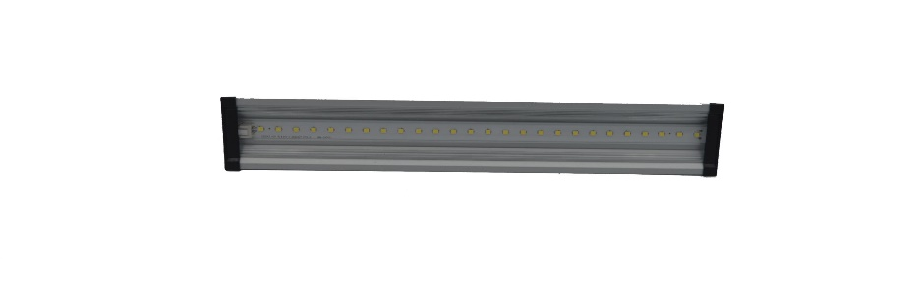
Montage- en gebruikshandleiding
Inhoud van de set
- 2 × LED-lichtarmaturen
- 1 × verbindingskabel (35 cm)
- 4 × transparante polycarbonaat lichtsteunen
- 4 × zuignappen (47 mm, paddenstoelkop)
- 1 × voedingskabel
De sets zijn verkrijgbaar in lengtes van 30 cm, 60 cm, 90 cm en 120 cm.

Montage-instructies
1. Zuignappen en steunen monteren
Plaats de zuignappen in de steunbeugels door de “hals” van de zuignap in de open sleuf van de steun te duwen.
Wanneer alle vier de lichtsteunen zijn voorzien van zuignappen, kunnen ze bovenop de transparante propagatordeksel worden bevestigd.
Belangrijk:
- Zorg dat zowel het bevestigingsoppervlak als de zuignappen volledig schoon zijn.
- Druk elke zuignap stevig aan zodat alle lucht ontsnapt.
- Plaats het kleine lipje van de zuignap zoals getoond in de afbeelding; dit vergemakkelijkt later het verwijderen.
Positioneer de steunen zodat ze beide uiteinden van de LED-armaturen ondersteunen.

2. LED-armaturen plaatsen
Elk armatuur heeft:
- aan één uiteinde een voedingsaansluiting
- aan het andere uiteinde een afdekdop
⚠️ Sluit de armaturen nog niet aan op het stroomnet.
- Verwijder de afdekdop van één armatuur.
- Schuif het armatuur door de steunbeugels tot het gecentreerd boven de propagator staat.
- Plaats het tweede armatuur in de parallelle set beugels.
- Verbind de twee armaturen aan dezelfde zijde met de 35 cm
3. Aansluiten op stroom
Wanneer de armaturen correct zijn gemonteerd:
- Sluit de voedingskabel aan op de overgebleven vrije aansluiting (aan de tegenovergestelde zijde van de verbindingskabel).
- Steek de stekker in het stopcontact.
- Gebruik de schakelaar op de voedingskabel om de verlichting in en uit te schakelen.

Plaatsingsvereisten
- Alleen geschikt voor transparante propagatordeksels met een glad oppervlak.
- Geribbelde oppervlakken zijn niet geschikt.
- De armaturen moeten parallel worden geplaatst.
- Maximale afstand tussen de lampen: 23 cm.
- Centreer elke lamp in de steunbeugel.

Gebruik & advies
Succesvol kweken – vooral vanuit zaad – vereist drie elementen:
voeding, licht en water.
Voeding en water voeg je zelf toe. Deze LED-lichtset levert volspectrum licht (6400 Kelvin) met een optimale balans van wit, rood, blauw, groen en geel licht om plantengroei te stimuleren wanneer natuurlijk licht onvoldoende is.
Lichtduur
Duisternis maakt deel uit van de natuurlijke groeicyclus.
- De meeste groenten, kruiden en tuinbloemen zijn lange-dagplanten → ±16 uur licht per dag.
- Korte-dagplanten (zoals azalea’s, poinsettia’s en begonia’s) → ±12 uur licht per dag.
Overweeg een timer te gebruiken of schakel de verlichting uit wanneer je gaat slapen.
Lichtverdeling
Het licht is sterker tussen de lampen dan aan de randen.
➡️ Draai potten of trays wekelijks om een gelijkmatige groei te bevorderen.
Onderhoud
- Reinig het transparante kunststof vóór de LED’s regelmatig; stof vermindert de lichtopbrengst.
- Schakel altijd de stroom uit vóór reiniging.

Belangrijke veiligheidsinstructies
- Alleen geschikt voor gebruik binnenshuis.
- Schakel de stroom uit vóór aansluiten, loskoppelen, aanpassen of reinigen.
- Kijk niet rechtstreeks in de LED-lampen wanneer ze branden.
- Gebruik de voedingskabel alleen met een correct geaard stopcontact.
- Stop met gebruik bij zichtbare schade.
- Trek de stekker uit het stopcontact als er water in de buurt van de stroombron komt.
- Gebruik de schakelaar op de kabel voor handmatige bediening.

Extra informatie
Deze LED-lichtset is ontworpen om parallel boven een propagator te worden gemonteerd en optimale groeiomstandigheden te creëren.
Voor vragen over dit of andere producten kun je contact opnemen met de fabrikant.

